МУНИЦИПАЛЬНОЕ БЮДЖЕТНОЕ ДОШКОЛЬНОЕ ОБРАЗОВАТЕЛЬНОЕ УЧЕРЕЖДЕНИЕ ДЕТСКИЙ САД «УЛЫБКА» Г.ВОЛГОДОНСКА

Об участии в информационно-пропагандистском мероприятии
«Безопасность детей на дороге»
младшего возраста (3-4 лет) группе общеразвивающей направленности №8

Воспитатель:
Митрофанова Н.А.

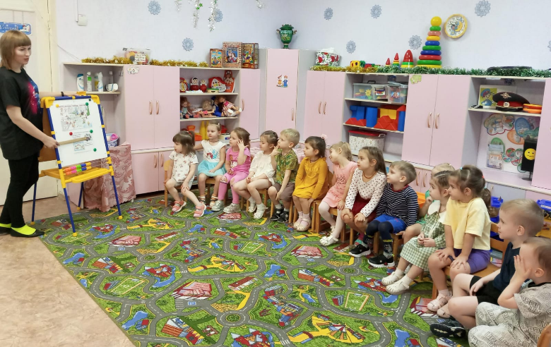
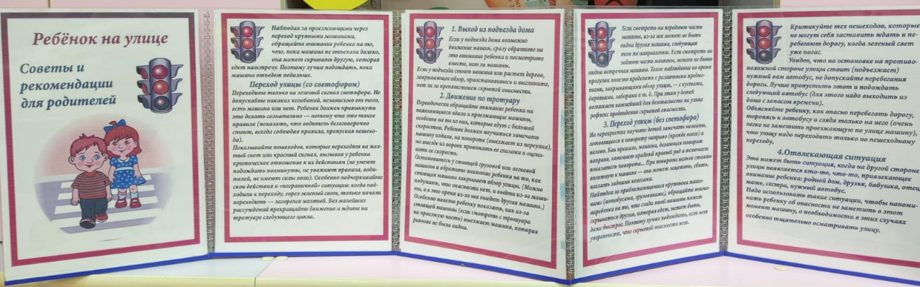
Волгодонск 2024г

Об участии в информационно-пропагандистском мероприятии
«Безопасность детей на дороге»
Цель:
Формирование у детей младшего дошкольного возраста с правилами дорожного движения на дорогах.

Задачи:
Познакомить детей младшего дошкольного возраста с правилами дорожного движения, со светофором, пешеходным переходом. Учить понимать значение световых сигналов светофора.
Формировать начальные навыки безопасного поведения на дороге и на улице.
Закрепить названия (желтый, зеленый, красный)

1.Рассматривали иллюстрации.
2.Чтение художественной литературы, загадки «С.Михалков», «Н. Мигунова»
3.Выставка рисунков на тему «Опасные ситуации на дороге»
4.Игровая деятельность Сюжетно-ролевые игры «шоферы», «Водители и пешеходы», «Транспорт».
5.Дидактическая игры: «дорожные знаки» «светофор»
Активизировали словарь светофор, зеленый, красный, желтый.

Безопасность детей на дороге

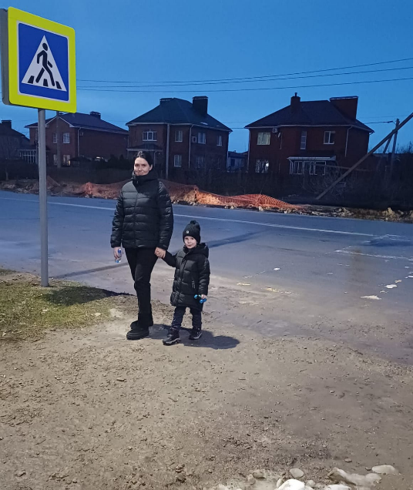
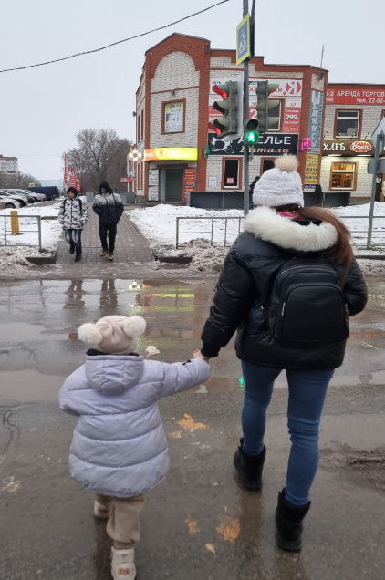

Выставка рисунков на тему «Опасные ситуации на дороге»

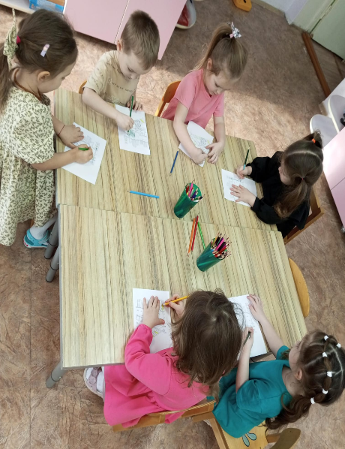
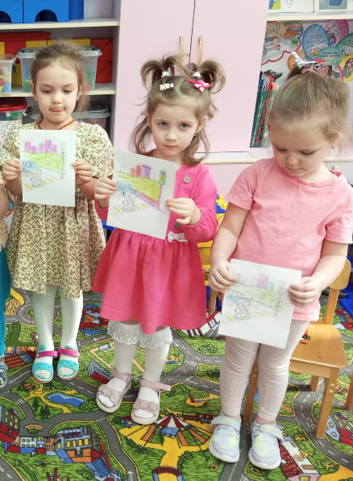
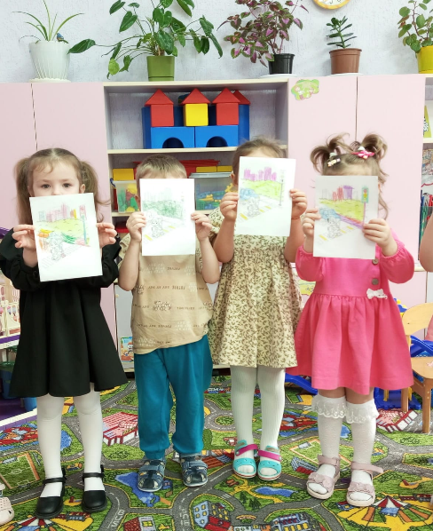

Игровая деятельность Сюжетно-ролевые игры «шоферы», «Водители и пешеходы», «Транспорт».
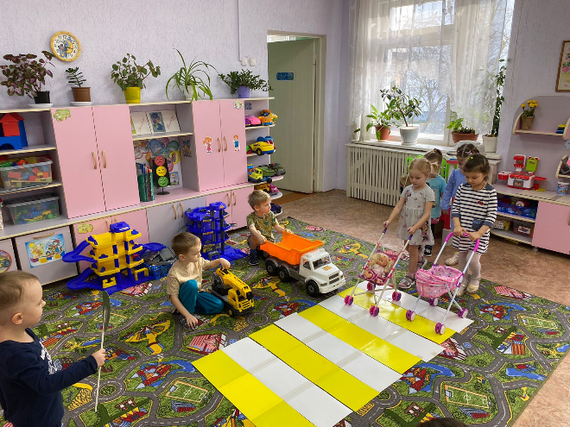
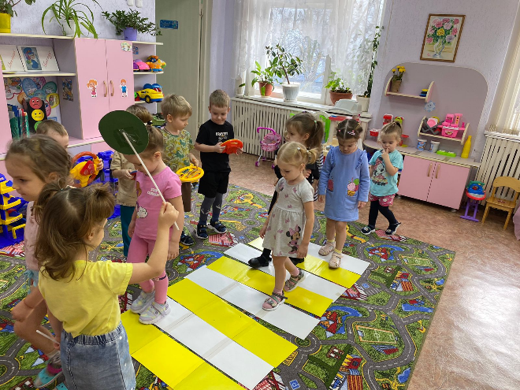

Дидактическая игры: «дорожные знаки» «светофор»
Активизировали словарь светофор, зеленый, красный, желтый.

